MINI-TOUR IN SICILIA
DAL 20 al 23 Aprile 2026
CATANIA – SCICLI – NOTO – MODICA – MARZAMEMI
CASTELLO DI DONNAFUGATA – RAGUSA – PUNTASECCA
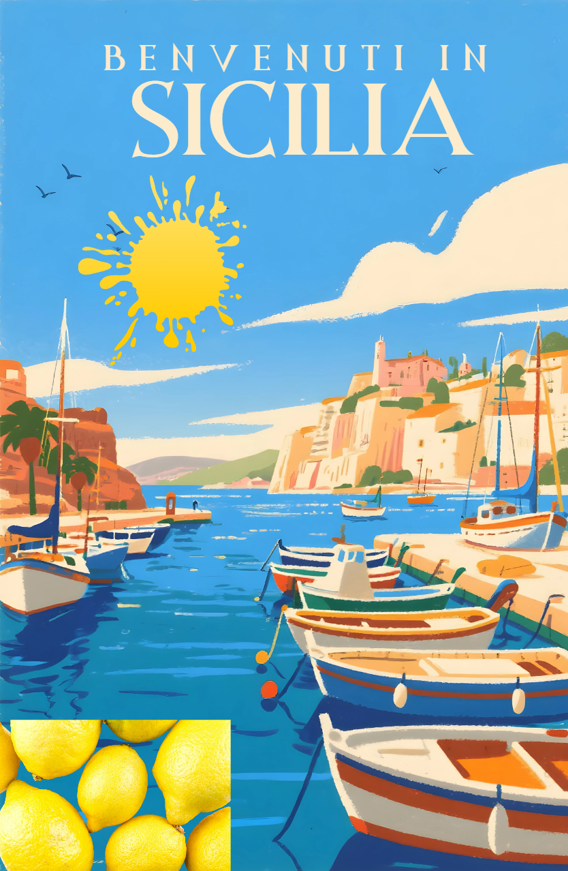
TOUR IN AEREO CON ACCOMPAGNATORE
OPERATIVO VOLI PREFERIBILMENTE CONSIGLIATI
20/04/2026 da Malpensa h 6.45 - arrivo a Catania h 8.40
23/04/2026 da Catania h 21.00- arrivo h 23.00 a Malpensa

1° Giorno 20 Aprile 2026 CATANIA – RAGUSA - MODICA
Ritrovo dei partecipanti presso il deposito bus de maria ad orario convenuto e trasferimento con nostro bus e nostro accompagnatore ralla volta dell’aeroporto di Malpensa. Disbrigo delle pratiche di imbarco e volo verso Catania. All’arrivo incontro con il nostro bus locale e guida e inizio del tour. Trasferimento a Ragusa. Pausa per il pranzo libera. Nel pomeriggio proseguimento per Modica. Visita guidata della città e degustazione del famosissimo cioccolato. Modica è «un paese in figura di melagrana spaccata; vicino al mare ma campagnolo; metà ristretto su uno sprone di roccia, metà sparpagliato ai suoi piedi; con tante scale fra le due metà, a far da pacieri, e nuvole in cielo da un campanile all’altro». Così Gesualdo Bufalino descriveva Modica in Argo il cieco ricordando un’estate felice passata nella città della Contea. A seguire trasferimento in hotel per la cena e pernottamento in zona di Marina di Ragusa.
2° Giorno 21 Aprile 2026 CASTELLO DI DONNAFUGATA – PUNTASECCA – SCICLI
Dopo la prima colazione in hotel con il nostro bus locale partenza per il Castello di Donnafugata. Qui visita del Parco, del castello e del Museo. Il Castello di Donnafugata nasce come una villa rurale costruita intorno a un insediamento preesistente a circa 15 Km da Ragusa. Deve il suo aspetto attuale alle modifiche apportate tra la seconda metà del XIX secolo e gli inizi del ‘900. Consta di ben 122 stanze e occupa una superficie di oltre 2500 mq. Pranzo libero in corso di visita. Nel pomeriggio partenza per i luoghi di Montalbano: Puntasecca. A seguire continuazione per Scicli e anche qui visita guidata della città. In provincia di Ragusa, Scicli è un piccolo gioiello del Barocco siciliano, ancora squisitamente autentico con i suoi palazzi dai fantasiosi mascheroni e la romantica piazza centrale, talmente bella da essere diventata il set della fortunata serie de Il Commissario Montalbano. Rientro in hotel per la cena e pernottamento.
3° Giorno 22 Aprile 2026 MARZAMEMI – NOTO
Prima colazione in hotel e con nostro bus locale arrivo a Marzamemi. Visita guidata con guida autorizzata. Lungo la costa sud della Sicilia, sviluppato interamente sul mare, c’è un piccolo borgo marinaro la cui atmosfera e il fascino storico, lasciano senza fiato. Parliamo di Marzamemi. Nata intorno all’anno mille durante la dominazione araba, il suo nome d’origine è “Marsà al hamen” che significa “rada delle tortore”, in seguito all’abbondante passo che questi uccelli muovo in zona durante i tempi primaverili. Pranzo libero. Nel pomeriggio continuazione per Noto. Servizio guidato con personale specializzato. Se ami la grande architettura, i meravigliosi paesaggi e le spiagge di sabbia dorata, Noto non ti deluderà. Questa piccola città situata nel sud-est della Sicilia, a soli 40 km da Siracusa, è il simbolo del barocco siciliano, una perla di questo periodo artistico che delizia tutti coloro che la visitano. Ricostruita dopo il terremoto del 1693, oggi fa parte del patrimonio mondiale dell'UNESCO “Città tardo barocche della Val di Noto”. Rientro in hotel per la cena e pernottamento.
4° Giorno 23 Aprile 2026 – CATANIA
Dopo la prima colazione in hotel, check-out e trasferimento con bus locale verso Catania dove la guida di aspetterà per iniziare la nostra visita guidata. Al termine pausa libera anche per il pranzo presso LA PESCHERIA famoso mercato locale della città. Tempo libero. Nel tardo pomeriggio ripresa del bus e trasferimento in bus verso l’aeroporto di Catania. Una volta sbrigate le pratiche di imbarco volo verso Malpensa. Una volta atterrati un nostro bus ci condurrà al parcheggio dove 4 giorni prima siamo partiti.

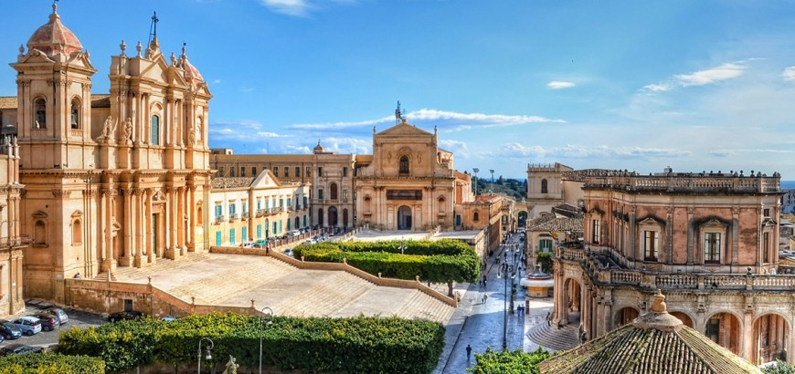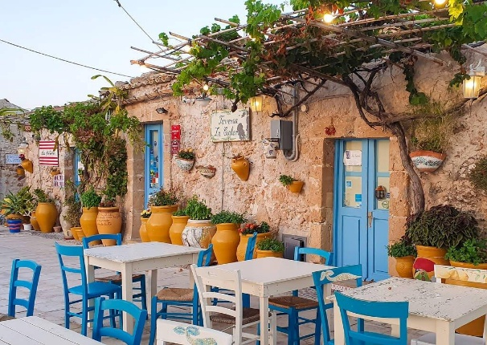
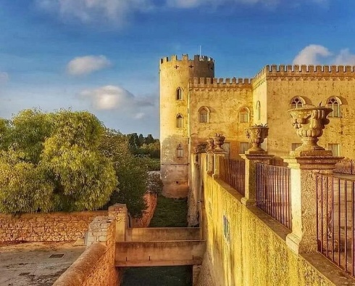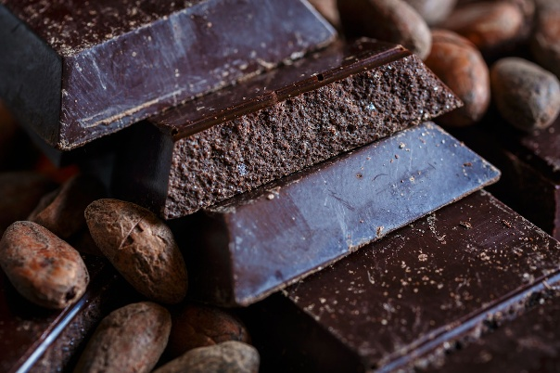
QUOTA DI PARTECIPAZIONE CON UN MINIMO DI 20 PERSONE PAGANTI E’ DI EURO: 635.00
QUOTA DI PARTECIPAZIONE CON UN MINIMO DI 25 PERSONE PAGANTI E’ DI EURO: 585.00
Supplemento singola 75.00 euro per le 3 notti (numero singole contingentate)
La quota di partecipazione comprende: bus andata e ritorno dal deposito per l’aeroporto di Malpensa, nostro accompagnatore incluso suo vitto e alloggio, noleggio degli auricolari per tutta la durata del tour, assicurazione medico bagaglio, trattamento di mezza pensione in hotel 3 stelle o superiore- bevande incluse, tutti i trasferimenti indicati in bus sull’isola, servizi guidati indicati, ingresso al Castello di Donnafugata (castello, museo e Parco), degustazione di cioccolato a Modica,
La quota di partecipazione non comprende quanto non espressamente indicato, le tasse di soggiorno e gli extra in genere
VOLO AEREO ANDATA E RITORNO LOW COST: da quotare al momento dell’iscrizione, con o senza bagaglio da stiva e/o a mano da definire in base alla tariffa aerea giornaliera della tratta (documenti necessari per il viaggio: carta di identità in corso di validità e validi per l’espatrio con almeno 6 mesi di scadenza residua-)
NOTA BENE: Per la prenotazione del viaggio: occorrerà saldare i biglietti aerei andata e ritorno al momento della conferma + versamento di un acconto di euro 100.00 relativo al tour. Un acconto del 50% verrà richiesto entro il 01/2/26 e saldo 20 giorni prima della partenza. Al momento dell’iscrizione verrà richiesta anche una copia del documento di identità
In caso di rinuncia (e di non stipulazione dell’assicurazione facoltativa annullamento) verrà trattenuta la quota del volo aereo (andata e ritorno – trattasi di voli low cost). La quota di acconto per il tour invece verrà restituita per annullamenti avvenuti ad almeno 30 gg lavorativi prima della partenza.
DETTAGLI PER CANCELLAZIONE DEL PACCHETTO SENZA STIPULAZIONE DI ASSICURAZIONE INTEGRATIVA ANNULLAMENTO SULLA QUOTA TOUR:
- Per cancellazioni entro 30 giorni lavorativi prima della partenza: nessuna penale
- Per cancellazioni tra 29-10 gg lavorativi prima della partenza: penale del 50%
- Per cancellazioni a 10 gg lavorativi prima della partenza: penale del 100%
- SONO POSSIBILI A PAGAMENTO VARIAZIONI DI NOME PER I VOLI

NOTE IMPORTANTI
*PER MOTIVI ORGANIZZATIVI IL TOUR POTREBBE SUBIRE VARIAZIONI, MANTENENDO INALTERATO IL CONTENUTO DI VISITE E SERVIZI. LE CENE POSSONO ESSERE IN HOTEL O IN RISTORANTE CONVENZIONATO.
* PER CHI VOLESSE E’ POSSIBILE STIPULARE UN’ASSICURAZIONE INTEGRATIVA ANNULLAMENTO (DA QUOTARSI AL MOMENTO DELLA CONFERMA) CHE PROTEGGERA’ IL CLIENTE DA EVENTUALI RINUNCE SU TUTTA LA QUOTA PACCHETTO. I MOTIVI DELL’ANNULLAMENTO DEVONO ESSERE GIUSTIFICABILI E DOCUMENTABILI. QUESTA ASSICURAZIONE VA STIPULATA AL MOMENTO DELLA CONFERMA DEL VIAGGIO (NON A POSTERIORI) E L’EVENTUALE RINUNCIA AL VIAGGIO DEVE ESSERE COMUNICATA IN MANIERA SCRITTA ENTRO 5 GIORNI DAL MANIFESTARSI DELL’EVENTO STESSO CHE IMPEDISCE l’EFFETTUAZIONE DEL TOUR- VEDERE LE CONDIZIONI DI QUESTA POLIZZA SU NOSTRO SITO

Org tecnica- www.de-maria-viaggi.it termini e condizioni sul sito tel 0331 273422 mail: demariaviaggi.manu@libero.it

